Persbericht

EQUIA Forte® restauratief systeem

EQUIA Forte®: Glashybridetechnologie, betrouwbaar en sterk in tal van toepassingen

GC heeft bijna 100 jaar ervaring in het creëren van tandheelkundige materialen, en ontwikkelde een nieuwe klasse duurzame restauratiematerialen: glashybrides.

Het EQUIA Forte restauratie systeem bouwt verder op het overweldigende succes van zijn voorganger, EQUIA, en combineert een vulcomponent met een beschermende composietcoating, aangevuld met een nieuw ontwikkelde glashybridetechnologie. Dit nieuwe restauratiemateriaal biedt betere prestaties met een unieke glans en een hoge slijtvastheid, wat de ideale oplossing is in tal van situaties bij patiënten van elke leeftijd.
Dit innovatieve systeem is sterk en duurzaam en is een betrouwbaar materiaal voor restauraties klasse I maar ook voor restauraties van klasse II waarbij de isthmus minder dan de helft is van de intercuspale afstand. Het gebruik in belaste restauraties wordt in steeds meer wetenschappelijke onderzoeken ondersteund. In een uniek multicentrisch onderzoek (Miletic et al)² wordt aangetoond dat EQUIA Forte even goed presteert als composietrestauraties, zoals onlangs werd gepubliceerd in de tussentijdse resultaten (referentiemateriaal: Tetric EvoCeram®, Ivoclar Vivadent).
Sommige opmerkelijke eigenschappen, zoals de vochttolerantie, de hechtsterkte op de tandstructuur en de snelle plaatsing in bulk maken EQUIA Forte erg geschikt voor specifieke groepen. Kleine kinderen, geriatrische patiënten en personen die speciale zorg vereisen, hebben meestal nood aan ongecompliceerde restauraties. In deze situatie kunnen tandartsen profiteren van de patiëntvriendelijke en snelle verwerkingsprocedure van EQUIA Forte, die technisch ongevoelig is.
Bij minimaal invasieve restauraties kan het glashybridesysteem worden aangebracht zonder de tand uitgebreid voor te prepareren met een boor. Zo is dit materiaal geschikt voor kleinere restauraties waarbij minder aerosolen worden geproduceerd in tal van klinische situaties.

Glashybride materiaal zoals EQUIA Forte en zijn opvolger Equia Forte HT (sterker en met mooier esthetisch resultaat) bieden de tandarts een eenvoudige, snelle en sterke restauratie-optie op lange termijn die voor de patiënt nog steeds voordelig is.

Ga voor meer informatie naar: https://europe.gc.dental/nl-BE/products/equiaforteht

GC Europe NV, Benelux Sales Department
Researchpark
Haasrode-Leuven 1240
Interleuvenlaan 33
B-3001 Leuven
+32 16 74 18 60
info.benelux@gc.dental
www.benelux.gceurope.com

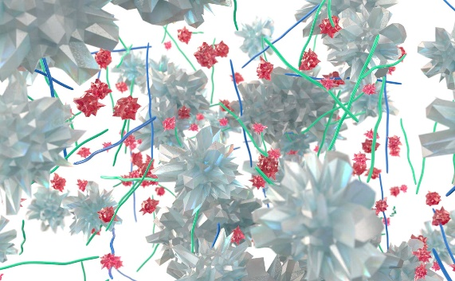
Bij glashybridetechnologie worden twee soorten glas gebruikt en een polyacrylzuurpoeder met hoge moleculaire massa. De innovatieve en uiterst reactieve FAS-vulstoffen (rood) verbeteren de onderlinge hechting van het polyacrylzuur en versterken zo de fysieke eigenschappen.

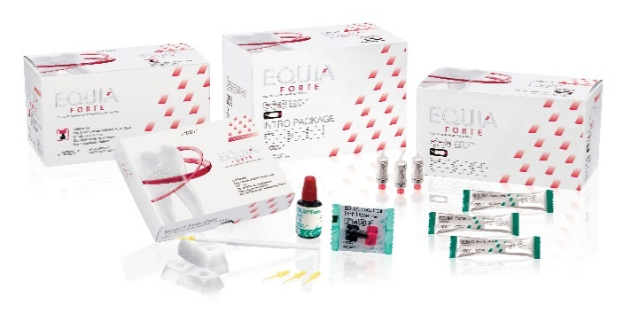

GC EQUIA Forte productlijn

Ga voor meer informatie naar https://europe.gc.dental/sites/europe.gc.dental/files/products/downloads/equiaforte/reference/REF_Scientific_Sheet_EQUIA_family.pdf ² Miletic et al. Clinical Performance of a Glass-Hybrid System Compared with a Resin Composite in the Posterior Region: Results of a 2-year Multicenter Study. J Adhes Dent 22 (2020), No. 3(29.05.2020). doi:10.3290/j.jad.a44547.

